Информация
об учителях МАОУ «СОШ №1», планирующих набирать детей
в 1 класс на 2023-2024 учебный год

№ | Фото | Ф.И.О. | Образование | Стаж | Образовательная программа
1 |  | Сологуб Г.М. | высшее | 21 | УМК «Школа России»
2 |  | Чудакова А.И. | высшее | 30 | УМК «Школа России»
3 | 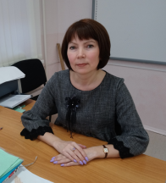 | Гаврилова Э.И. | высшее | 24 | УМК «Школа России»

Информация
об учителях МАОУ «СОШ №2», планирующих набирать детей
в 1 класс на 2023-2024 учебный год

№ | Фото | Ф.И.О. | Образование | Стаж | Образовательная программа
1 | - | Джабраилова Рашидат Магомедовна | Высшее | 30 лет | Общеобразовательная  УМК «Развивающая система Л.В.Занкова»
2 | - | Пилипенко Елена Александровна | Высшее | 33 года | Общеобразовательная УМК «Школа России»
3 | - | Рыбалко  Ольга Николаевна | Средне-специальное | 34 года | Общеобразовательная УМК «Школа России»
4 | - | Фролова  Елена Александровна | Средне-специальное | 39 лет | Общеобразовательная УМК «Школа России»

Информация
об учителях МАОУ «СОШ №3 имени И.И.Рынкового», планирующих набирать детей
в 1 класс на 2023-2024 учебный год

№ | Фото | Ф.И.О. | Образование | Стаж | Образовательная программа
1 | 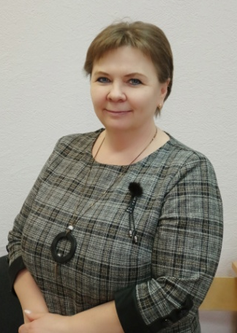 | Ильиных Светлана Александровна | средне-специальное | 32 года | УМК «Школа России»
2 |  | Бикжанова Земфира Зульфаровна | высшее | 20 лет | УМК «Школа России»
3 |  | Выдренкова Мария Сергеевна | высшее | 2 года | УМК «Школа России»
4 | 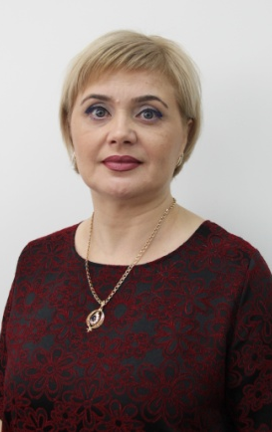 | Гончарова Людмила Алексеевна | высшее | 24 года | УМК «Школа России»

Информация
об учителях МАОУ «СОШ №4», планирующих набирать детей
в 1 класс на 2023-2024 учебный год

№ | Фото | Ф.И.О. | Образование | Стаж | Образовательная  программа
1 |  | Мацко  Наталья Евгеньевна | Среднее профессиональ  ное | 30 лет | УМК «Школа России»
2 | 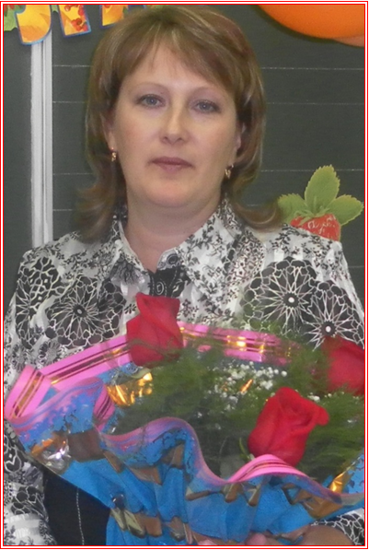 | Махова  Елена Сергеевна | Высшее | 28 лет | УМК «Школа России»
3 |  | Закиева Елена Вячеславовна | Высшее | 29 лет | УМК «Школа России»
4 | 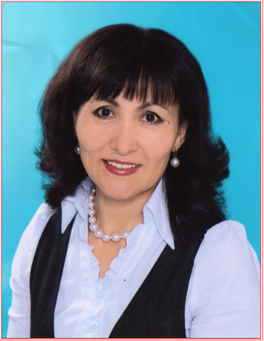 | Мамырбаева  Фарида Саветкановна | Высшее | 30 лет | УМК «Школа России»

Информация
об учителях МАОУ №5 «Гимназия», планирующих набирать детей
в 1 класс на 2023-2024 учебный год

№ | Фото | Ф.И.О. | Образование | Стаж | Образовательная программа
1 | http://gim5megion.ru/  Сведения об образовательной организации. Руководство. Педагогический состав* | Букина Людмила Юрьевна | Высшее профессиональное, учитель начальных классов | 24 года | Основная образовательная программа начального общего образования
2 | http://gim5megion.ru/ | Ягельская Наталья Александров  на | Среднее специальное образование, учитель начальных классов | 37 лет
3 | http://gim5megion.ru/  Сведения об образовательной организации. Руководство. Педагогический состав* | Фомина Надежда Ивановна | Высшее профессиональное, учитель начальных классов | 26 лет
4 | http://gim5megion.ru/  Сведения об образовательной организации. Руководство. Педагогический состав* | Бережная Яна Андреевна | Среднее профессиональное, учитель начальных классов | 2 года

Информация
об учителях МБОУ «СОШ №6», планирующих набирать детей
в 1 класс на 2023-2024 учебный год

№ | Фото | Ф.И.О. | Образование | Стаж | Образовательная программа
1 | 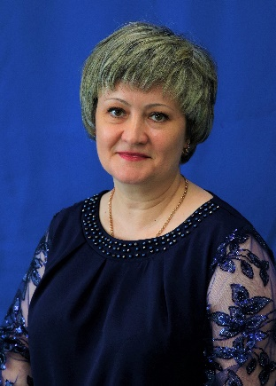 | Глаголева Юлия Мадисовна | Высшее | 28 | УМК «Школа России»
2 | 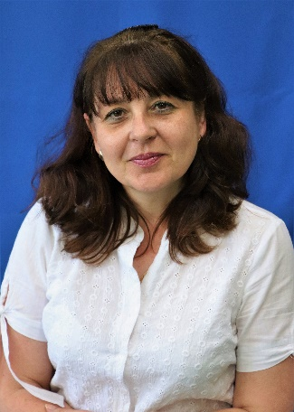 | Чернышова Светлана Владимировна | Высшее | 25 | УМК «Школа России»
3 | 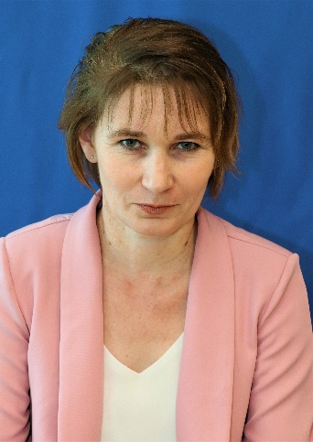 | Белоус Галина Владимировна | Высшее | 19 | УМК «Школа России»

Информация
об учителях МАОУ «СОШ №9», планирующих набирать детей
в 1 класс на 2023-2024 учебный год

№ | Фото | Ф.И.О. | Образование | Стаж | Образовательная программа
1 | Фото размещено на сайте образовтельной организации http://www.shkoia9.online | Алиева Гулженнет Юсуповна | - | 7 лет | «Школа России»
2 | Фото размещено на сайте образовтельной организации http://www.shkoia9.online | Кулябина Людмила Геннадьевна | - | 5 лет | «Школа России»
3 | Фото размещено на сайте образовтельной организации http://www.shkoia9.online | Пивоварова Татьяна Алексеевна | - | 27 лет | «Школа России»
4 | Фото размещено на сайте образовтельной организации http://www.shkoia9.online | Лапшина Маргарита Ивановна | - | 39 лет | «Школа России»
5 | Фото размещено на сайте образовтельной организации http://www.shkoia9.online | Лисицкая Инна Михайловна | - | 2 года | «Школа России»
6 | Фото размещено на сайте образовтельной организации http://www.shkoia9.online | Рыкалина Л.И. | - | 31 год | «Школа России»

